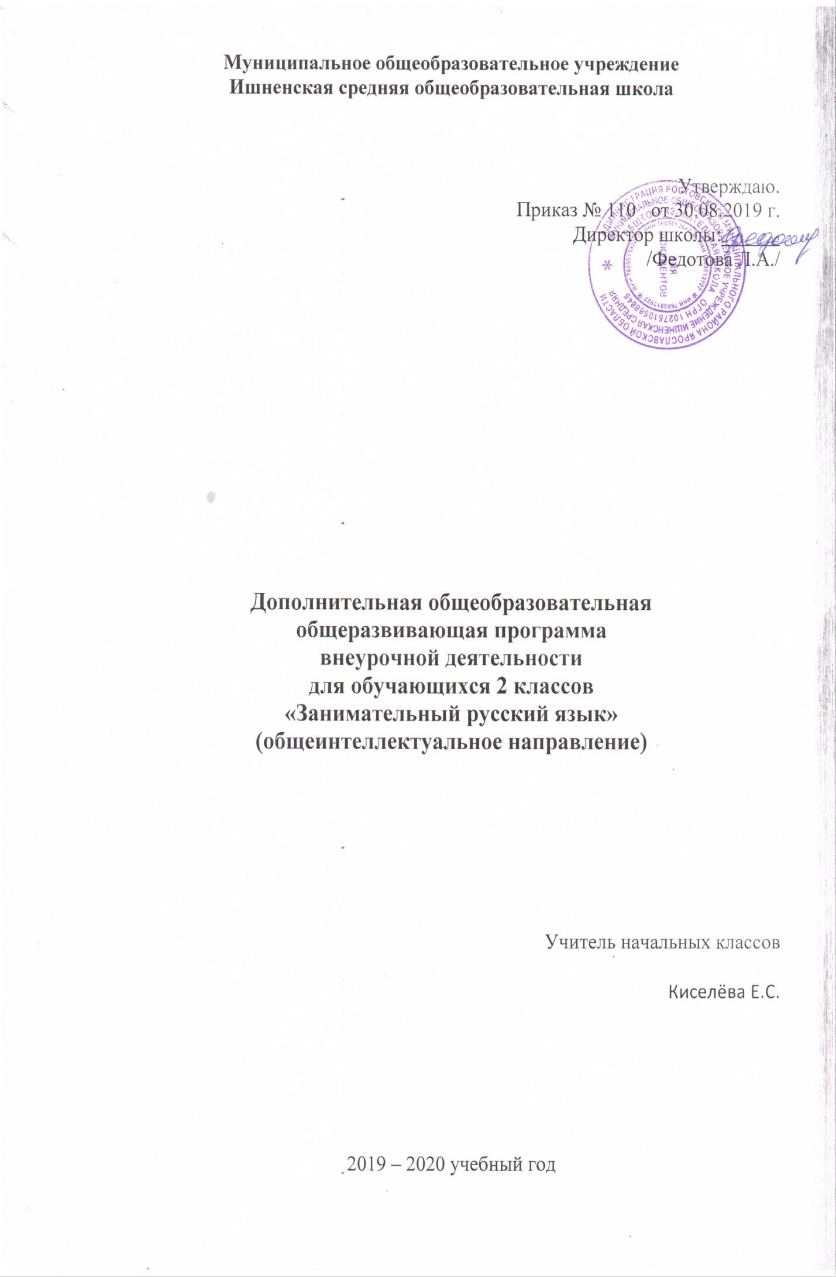

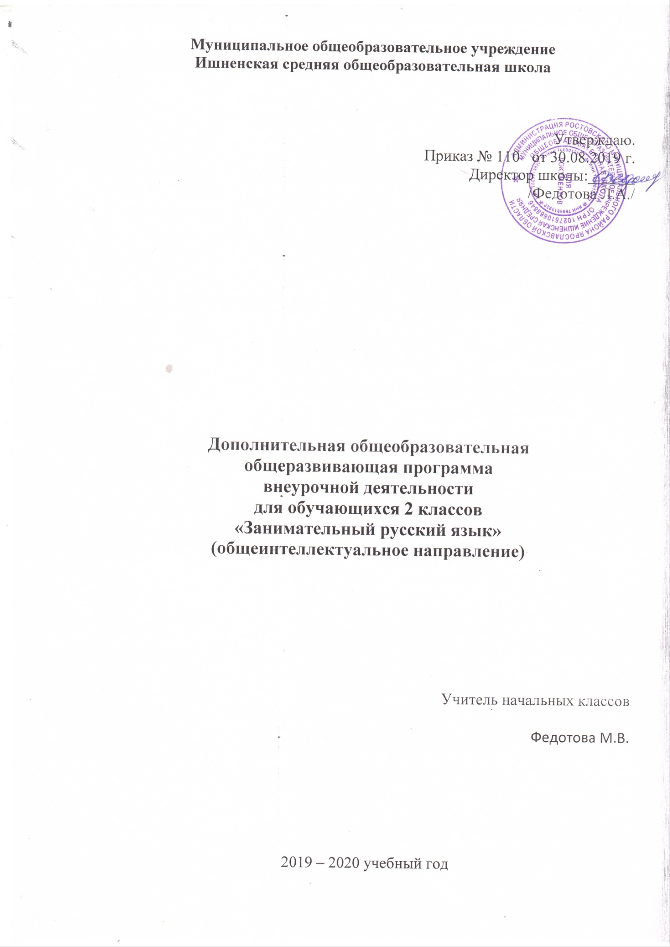

Пояснительная записка
Дополнительная образовательная программа внеурочной деятельности учащихся «Занимательный русский язык» для 2 класса на 2019-2020 учебный год составлена в соответствии с Федеральным государственным стандартом начального общего образования (Приказ МОиН РФ № 373 от 06 октября 2009 года), на основе авторской программы Л.В.Мищенковой «Занимательный русский язык: Задания для развития познавательных способностей» и реализует общекультурное направление внеурочной деятельности.
Программа построена с учетом возрастных особенностей младших школьников.
Основная цель курса: расширение лингвистического кругозора учащихся через систему развивающих занятий.
Задачи:
- Развитие лингвистических компетенций учащихся.
- Формирование любви и уважения к русскому языку.
- Развитие познавательных способностей младших школьников.
- Развитие творческих способностей младших школьников.
- Расширение кругозора учащихся.

Общая характеристика курса
Курс "Занимательный русский язык" для учащихся 1-4 классов разработан как дополнение к курсу «Русский язык» для начальной школы, представляет собой комплекс специально разработанных развивающих занятий, нацеленных на закрепление, расширение и углубление знаний, полученных учащимися на уроках русского языка.
Занятия направлены на формирование общекультурных умений, обогащение словарного запаса учащихся, расширение кругозора, развитие самостоятельности, познавательной деятельности, грамотности, учитывая индивидуальные способности каждого учащегося.
Принцип, лежащий в основе курса - занимательность. Занятия строятся на заданиях с игровыми элементами. Играх, загадках, шифровках, кроссвордах, ребусах, грамматических сказках и стихах, что способствует поддержанию живого интереса к изучению русского языка, легкому усвоению и запоминанию материала.
Занятия по данной программе имеют четко разработанную структуру и состоят из 3-х частей:
1 часть – вводная. Цель этой части занятий настроить группу детей на совместную работу, установить эмоциональный контакт между всеми участниками. Эта часть занятия включает в себя приветствие, игры, направленные на создание эмоционального настроя.
2 часть – рабочая. На эту часть приходится основная смысловая нагрузка всего занятия. Дети выполняют различные занимательные упражнения, принимают участие в дидактических играх, которые способствуют развитию речи, различных видов мышления, памяти, внимания, мелкой моторики руки. Дети учатся работать в группах, парах, учитывать настроение и желание других.
3 часть – завершающая. Цель этой части занятий – создание у детей чувства принадлежности к группе и закрепление положительных эмоций от работы на занятии. Это подвижные игры, ритуалы прощания, рефлексия.
Дети подробно, в занимательной форме изучают синонимы, антонимы, паронимы, архаизмы. Большое внимание уделяется изучению фразеологизмов, пословиц. Дети узнают, откуда пришли названия известных детям слов, с которыми они встречаются в повседневной жизни и на уроках.

Место предмета в учебном плане
Программа рассчитана на 34 часа в02 классе (1 час в неделю, 34 недели согласно учебного плана)

Описание ценностных ориентиров содержания учебного курса
Важными ориентирами данного курса являются:
- развитие языковой интуиции и ориентирования в пространстве языка и речи;
- расширение и углубление знаний, полученных учащимися на уроках русского языка;
- развитие устойчивого познавательного интереса к русскому языку;
- включение учащихся в практическую деятельность по изучению и сохранению чистоты русского языка.
На занятиях курса дети учатся ориентироваться в целях, задачах, условиях общения, в выборе адекватных языковых средств для успешного решения коммуникативной задачи Данный курс является основой процесса обучения, средством развития мышления, воображения , интеллектуальных способностей социализации личности.

СОДЕРЖАНИЕ ТЕМ КУРСА
Тема 1. Фонетика.
Теория: расширение знаний о звуках русского языка, «мозговой штурм».
Практика:игра «Исправь ошибки», работа с произведениями, где допущены орфографические ошибки, творческие задания для формирования орфографической зоркости.
Тема 2. Словообразование.
Теория: расширение знаний о частях слова, их значении в словообразовании, «мозговой штурм».
Практика:игры на превращения слов, работа со схемами, шарады, логически-поисковые заданияна развитие познавательного интереса к русскому языку.
Тема 3. Лексика.
Теория: беседа о богатстве лексики русского языка «добрыми словами», знакомство со словами-неологизмамии архаизмами, фразеологизмами русского языка.
Практика:игры на расширение словарного запаса школьников, работа со словарями и энциклопедиями, активное использование в речи фразеологических оборотов,логически-поисковые заданияна развитие познавательного интереса к русскому языку.
Тема 4. Морфология.
Теория: расширение знаний о частях речи, их морфологических признаках.
Практика:игры на знание частей речи, расшифровывание фраз и текстов, логически-поисковые заданияна развитие познавательного интереса к русскому языку.
Тема 5. Пословицы и поговорки.
Практика: активное использование в речи пословиц и поговорок, подбор пословиц к заданной ситуации.
Тема 6. Игротека.
Практика: логически-поисковые задания,направленные на развитие познавательных способностей,отгадывание загадок, разгадывание кроссвордов, криптограмм, игры на знание и развитие интереса к родному языку,на проверку знаний по русскому языку.

Формы проведения занятий
- практические занятия с элементами игр
- на развитие внимания и закрепления терминологии;
- игры-тренинги;
- игры-конкурсы (с делением на команды);
- сюжетные игры на закрепление пройденного материала;
- интеллектуально-познавательные игры;
- интеллектуально-творческие игры.
- игровых элементов, дидактических и раздаточных материалов, пословиц и поговорок, считалок, рифмовок, ребусов, кроссвордов, головоломок, сказок.
- анализ и просмотр текстов;
- самостоятельная работа (индивидуальная и групповая) по работе с разнообразными словарями;
Интерес учащихся поддерживается внесением творческого элемента в занятия: самостоятельное составление кроссвордов, шарад, ребусов.
В каждом занятии прослеживаются три части:
- игровая;
- теоретическая;
- практическая.

Личностные, метапредметные и предметные результаты освоения учебного курса
Личностные результаты:
- осознание языка как основного средства человеческого общения;
- понимание того, что правильная устная и письменная речь является показателем индивидуальной культуры человека;
- способность самооценке на основе наблюдения за собственной речью.
Метапредметные результаты:
- умение использовать русский язык с целью поиска необходимой информации в различных источниках для решения учебных задач;
- способность ориентироваться целях, задачах, средствах условиях общения;
- понимание необходимости ориентироваться на позицию партнера, учитывать различные мнения и координировать различные позиции в сотрудничестве с целью успешного участия в диалоге;
- стремление к более точному выражению собственного мнения и позиции;
- умение задавать вопросы.
Предметные результаты:
- овладение начальными представлениями о нормах русского литературного языка (орфоэпических, лексических, грамматических) и правилах речевого этикета;
- умение (в объеме изученного) находить, сравнивать, классифицировать, характеризовать такие языковые единицы, как звук, буква, часть слова, часть речи, член предложения, простое предложение;
- способность контролировать свои действия, проверять написанное.

Планируемые результаты освоения учащимися программы за 1 класс
Занятия курса будут способствовать:
- закреплению учащимися изученного материала на уроках русского языка, более полному его усвоению;
- обогащению словарного запаса учащиеся;
- расширению кругозора;
- развитию познавательных способностей, привитию чувства любви и уважения к русскому языку.
Учащиеся познакомятся с пословицами, поговорками, фразеологизмами, смогут активно включать их в собственный лексикон, получат удовольствие от разгадывания кроссвордов, ребусов, шифровок, загадок, метаграмм, познакомятся с грамматическими сказками. Рубрика «Занимательный привал» позволит упражняться в инсценировке юморесок, проявить свою эрудицию в ответах на шуточные вопросы, поработать с головоломкой «танграм», потренироваться в рисовании фигур по клеточкам. Смогут ответить на каверзные вопросы Мишутки в рубрике «Мишуткина академия»,которые способствуют подготовке детей к участию международном конкурсе «Русский медвежонок»

Материально-техническое обеспечение
Печатные средства обучения:
- Мищенкова Л.В. Занимательный русский язык: Рабочие тетради для 2 класса в 2 частях, часть 1, 2/ Л.В.Мищенкова. – М.: Издательство РОСТ, 2012
- Мищенкова Л.В. Занимательный русский язык: Задания по развитию познавательных способностей: Методическое пособие, 2 класс/Л.В.Мищенкова. – М.: Издательство РОСТ, 2012

Технические средства обучения
- Магнитная доска
- Компьютер
- Проектор
- Презентации на CD и DVD дисках

Учебно-практическое обеспечение:
- Цветные карандаши
- Счетные палочки
- Головоломка «танграм»

Мониторинг освоения программы курса
Для учителя:
1. Диагностика уровня мотивации достижений.
2. Диагностика креативности, творческих способностей.
3. Мониторинг уровня сформированности универсальных учебных действий.
Для учащихся:
Участие в мероприятиях: конкурс «Путешествие в Вообразилию», предметных олимпиадах, «Русском медвежонке».
Выставка портфолио учащихсся

КАЛЕНДАРНО-ТЕМАТИЧЕСКОЕ ПЛАНИРОВАНИЕ
2 класс
№ | Тема урока | Кол-во часов
1 | Что мы знаем о звуках и буквах ? | 1
2 | Что такое лексика? | 1
3 | Однозначные и многозначные слова | 1
4 | Игротека | 1
5 | Слова-братья | 1
6 | Слова - наоборот | 1
7 | Пословица недаром молвится | 1
8 | Игротека | 1
9 | И снова пословицы, пословицы, пословицы, … | 1
10 | Играем со словарными словами | 1
11 | Анаграммы | 1
12 | Игротека | 1
13 | Секреты некоторых букв | 1
14 | Шарады, анаграммы и метаграммы | 1
15 | Еще раз о синонимах и антонимах | 1
16 | Игротека | 1
17 | Слова, обозначающие предметы | 1
18 | Слова, обозначающие действие предметов | 1
19 | Слова, обозначающие признаки предметов | 1
20 | Игротека | 1
21 | Текст, тема, главная мысль | 1
22 | Заголовок- всему голова | 1
23 | Работаем с фразеологизмами | 1
24 | Игротека | 1
25 | И снова пословицы | 1
26 | Ещё раз о фразеологизмах | 1
27 | Русские народные загадки | 1
28 | Игротека | 1
29 | И вновь словарные слова | 1
30 | Учимся различать имена существительные, имена прилагательные и глаголы | 1
31 | Какие слова русского языка помогают называть качества характера | 1
32 | Игротека | 1
33 | Повторяем… | 1
34 | Повторяем, повторяем… | 1
35 | Игротека | 1

